VYROČNÁ SPRÁVA 2024

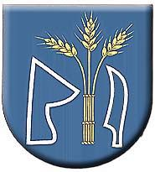

OBEC PETROVCE

Identifikačné údaje obce:

Názov: Obec Petrovce
Adresa: Petrovce č. 19, 980 35
Telefón: 047/5684135
e-mail: petrovcers@petrovce.sk
web: www.petrovce.sk
Okres: Rimavská Sobota
IČO: 00318973
DIČ: 2021230343
Právna forma: právnická osoba
Obec ako samostatný územný samosprávny a správny celok sa riadi zákonom č. 369/1990 Zb. o obecnom zriadení v znení neskorších zmien a doplnkov a Ústavou SR.
Rozloha obce: 1917 ha

Demografické údaje o obci Petrovce za rok 2024:

Počet obyvateľov obce k 31.12.2024: 199 obyvateľov

Priemerný vek: 46,05 rokov ( k 31.12.2024)
Ženy: 50,36 rokov
Muži: 41,43 rokov

Deti (do 15 rokov):
Dievčatá: 14
Chlapci: 12
Spolu: 26

Mládež (od 15 do 18 rokov):
Dievčatá: 1
Chlapci: 3
Spolu: 4

Dospelí:
Ženy: 88
Muži: 81
Spolu: 169

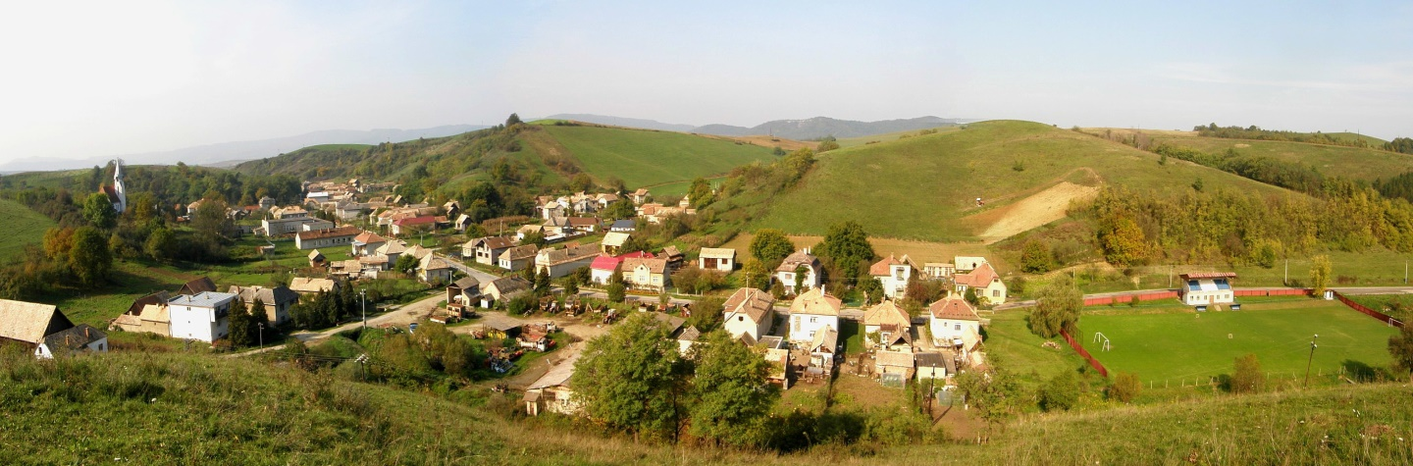
Obec Petrovce


Erb obce: Vlajka obce:

Dejiny obce
História obce začína dedinou Sáros. Pochádzali odtiaľ zemania, ktorí založili osady Kissáros a Péterfala. Neskôr sa obyvatelia Sárosa presťahovali do Péterfala. V roku 1427 sa uvádza už pod súčasným názvom ako majetok rodu Recskyovcov. Tých neskôr vystriedali Nyáryiovci, Csatóovci a Jankovichovci.
V prvej polovici 14. storočia vznikali v kopcovitom chotári obce Péterfala usadlosti Kökényes, Eperjes, Répás, Tamástelke. Tieto usadlosti sa ale postupne zmenšovali, až zanikli. Jedine Sáros (je spomínaný ešte v písomnostiach z roku 1275) a Péterfala vzdorujú časom.
V 15. storočí dedina často trpela kvôli násilnostiam pánov. V roku 1443 podžupan zo Širkoviec z hradu Gede zaútočil počas bieleho dňa na sárosský kostol a odniesol z neho všetko. V 16. storočí panujúca situácia v štáte odzrkadľovala život aj v dedine.
V roku 1566 boli v dedine už len štyri nevoľnícke gazdovstvá. Veľká časť obyvateľstva utiekla kvôli tureckým nájazdom. Hneď ako Turci zmiernili daňové zaťaženie a zrušili nádennícku prácu, nevoľníci sa postupne začali vracať a v roku 1600 už bolo v dedine 15 gazdovstiev. V roku 1682 pri tiahnutí Turkov smerom na Fiľakovo, títo prepadli a vykradli obec. V nasledujúcom roku poľské žoldnierske vojská pri tiahnutí na Viedeň ju zrovnali zo zemou. Osídľovanie rozbiehalo len veľmi pomaly, ale zemanský zoznam z roku 1703 ju už spomína medzi zemanskými dedinami.

Pamiatky
- V Petrovciach stál do 40. rokov hodnotný tehlový románsky kostol z 13. storočia. Dnes sa na jeho mieste nachádza dom smútku a vzácnu pamiatku pripomína už len tabuľa na jeho múre.
- Rímskokatolícky kostol sv. Trojice, modernistická jednoloďová stavba z rokov 1929-1930 s výrazne geometrizovanou predstavenou vežou.

- Pamätník obetiam I. a II. svetovej vojny
- Pamätník 1948 – 49 revolúcii
- Pamätník prenasledovaných a vysťahovaných rodín

Základné orgány obce

- Starosta obce
- Obecné zastupiteľstvo

OBECNÝ ÚRAD
Obecný úrad je výkonným orgánom obecného zastupiteľstva a starostu obce, zabezpečuje organizačné a administratívne práce. Prácu a činnosti obecného úradu organizuje a riadi starosta obce: Gyula Köböl, bytom Petrovce č. 29.
Starosta obce je predstaveným obce a jej najvyšším výkonným orgánom. Zvoláva a vedie zasadnutia obecného zastupiteľstva, zastupuje obec vo vzťahu k štátnym orgánom, právnickým a fyzickým osobám, vykonáva obecnú správu a rozhoduje o veciach, ktoré nie sú vyhradené obecnému zastupiteľstvu

Zamestnanci obecného úradu:
Kristina Tóthová, bytom Hostice 111 – ekonómka, samostatný odborný referent, zamestnaná od 2.11.1999.
Pracovník obecného úradu zabezpečuje účtovné a finančné operácie s majetkom obce, finančnými prostriedkami v bankách, inventarizáciu majetku, účtovné, majetkové práva, ich ochranu. Poberá správne poplatky a tiež uskutočňuje informácie v miestnom rozhlase. Vykonáva poštové a telekomunikačné služby, správu daní a poplatkov, administratívnych úkonov a ich zhotovenie, miestne poplatky na území obce, informačné služby, evidencia majetku obce a iné úkony.

Osoby na mandátnej zmluve
Ing. Magdaléna Bozóová – poskytovanie odbornej služby - PO a BOZP
Magdaléna Farkasová – poskytovanie odbornej služby – prevádzkovanie pohrebiska
Ing. Jozef Nosáľ – poskytovanie odbornej služby - civilná ochrana

Obecné zastupiteľstvo:
Obecné zastupiteľstvo je zastupiteľský zbor zložený z poslancov, ktorý boli zvolení v priamych voľbách v roku 2022:
- Alžbeta Pelleová, Petrovce č. 17 – zástupca starostu
- Loránt Lukács, Petrovce 134 (do 30.4.2024 – vzdal sa mandátu)
- Zoltán Nagy, Petrovce č. 88
a v roku 2023 v nových voľbách :
- Alexander Ádám, Petrovce č. 5
- Gábor Kopecsni, Petrovce č. 35
na voľebné obdobie 2022 – 2026.

Obecné zastupiteľstvo rozhodovalo a schvaľovalo na svojich zasadnutiach o základné otázky zo života obce ako aj ich občanov. Zasadnutia sa konali v dňoch: 18.3.2024, 8.5.2024,14.8.2024, 10.10.2024, 13.12.2024.

Samospráva obce
Obec samostatne rozhoduje a uskutočňuje všetky úkony súvisiace so správou obce a jej majetku, všetky záležitosti, ktoré ako jej samosprávnu pôsobnosť upravuje osobitný zákon.
Obec pri výkone samosprávy najmä vykonáva úkony súvisiace s riadnym hospodárením s hnuteľným a nehnuteľným majetkom obce, zostavuje a schvaľuje rozpočet obce a záverečný účet obce, rozhoduje vo veciach miestnych daní a miestnych poplatkov a vykonáva ich správu. Ďalej obec vykonáva správu a údržbu obecných budov, miestnych komunikácií, verejných priestranstiev, obecného cintorína. Zabezpečuje verejnoprospešné služby, medzi ktoré patrí nakladanie s komunálnym odpadom, udržiavanie čistoty v obci, správu a údržbu verejnej zelene a podobne.

Poslanie, vízie, ciele
Poslanie obce:
Základnou úlohou obce pri výkone samosprávy je starostlivosť o všestranný rozvoj jej územia a o potreby jej obyvateľov.
Vízie obce:
- formovať obec ako vidiecke centrum, ktoré využíva svoje ľudské, materiálne, prírodné a ekonomické zdroje na zvýšenie kvality života občanov obce,
- uplatňovať otvorenosť, individuálny a profesionálny prístup voči občanom, dodávateľom a ostatným subjektom, - individuálnym prístupom starostu obce a poslancov OZ zvyšovať záujem a zapojenie občanov do riešenia vecí verejných,
- vytvoriť v obci podmienky pre podnikateľskú činnosť a živnosti, občanov obce,
- posilniť služby, podporiť rozvoj hospodárskeho života , poľnohospodárskej výroby.
Ciele obce:
Cieľom obce je budovať infraštruktúru v obci tak, aby plnila úlohu pre sídelnú, ekonomickú, kultúrnu a podnikateľskú činnosť v obci. Pre dosiahnutie cieľov a plnenie poslania uplatňuje Obec Petrovce nasledovné zásady:
- plnenie právnych a ostatných požiadaviek,
- zvyšovanie kvality služieb poskytovaných obyvateľom,
- zameranie sa na prevenciu ochrany životného prostredia a zvyšovanie environ-mentálneho povedomia a kvality života.

Financovanie obce
Obec financuje svoje potreby z vlastných príjmov, dotácií zo štátneho rozpočtu a ďalších zdrojov.

Rozpočet obce
Základom finančného hospodárenia obce je rozpočet obce, ktorý sa v roku 2022 zostavoval na obdobie 3 rokov.

Informácie o rozpočte
Bežné príjmy:

Daňové príjmy:
daň z príjmov FO
daň z nehnuteľnosti (daň z pozemkov, daň zo stavieb)
daň za psa
Nedaňové príjmy:
príjmy z vlastníctva (z prenajatých budov a miestnosti)
administratívne poplatky (správne)
poplatky, platby z nepriemyselného predaja
za hlásenie v miestnom rozhlase, ostatné
ďalšie administratívne a iné poplatky
z vkladov
ostatné príjmy
príjem za odpady
Granty, transfery a dary
transfery
dary
Kapitálové príjmy:
príjem z predaja obecných nehnuteľnosti
granty a transfery
Bežné výdavky:
výdavky verejnej správy (mzdy, platy, služobné príjmy, tarifný, základný funkčný plat, príplatky – za riadenie, odmeny – za splnenie úlohy, zákonné poistenie)
tovary a služby (cestovné výdavky)
energia, komunikácie (elektrická energia, telefón, rozhlas, internet a pod.)
materiál a služby (výpočtová technika, telekomunikačná technika, kancelárske potreby, materiál, a pod.)
dopravné (palivo, mazivá, oleje, servis, údržba, opravy, náhradné diely, a pod.)
ostatné tovary a služby

Kapitálové výdavky:
rekonštrukcia budov
nákup strojov, prístrojov a zariadení

Informácie o rozpočte a hodnotenie plnenia rozpočtu
Rozpočet obce bol schválený obecným zastupiteľstvom dňa 19.12.2023 uznesením č.4/2023.
Zmeny v rozpočte boli schválené trikrát:
- prvá zmena schválená dňa 14.08.2024 uznesením č. 3/2024
- druhá zmena schválená dňa 10.10.2024 uznesením č. 4/2024
- tretia zmena schválená dňa 13.12.2024 uznesením č. 5/2024

Po poslednej zmene bol rozpočet nasledovný :

Upravený rozpočet obce k 31.12.2024

Rozpočet obce v € :

Príjmy celkom | 97409
Výdavky celkom | 97409
Hospodárenie obce | 0

z toho :

Bežné príjmy | 82617,31
Bežné výdavky | 76215,06
Prebytok bežného rozpočtu | 6402,25

Kapitálové príjmy | 1140,00
Kapitálové výdavky | -3218,18
Schodok kapitálového rozpočtu | -2078,18

Príjmové finančné operácie | 11531,80
Výdavkové finančné operácie | 0
Hospodárenie z fin. operácií | 11531,80

Rozbor plnenia príjmov za rok 2024 v €

Rozpočet na rok 2024 | Skutočnosť k 31.12.2024 | % plnenia
97409 | 95289,11 | 97,82 %

1) Bežné príjmy - daňové príjmy :
Rozpočet na rok 2024 | Skutočnosť k 31.12.2024 | % plnenia
68230 | 66837,40 | 97,96 %

a) Výnos dane z príjmov poukázaný územnej samospráve
Z predpokladanej finančnej čiastky vo výške 57405 € z výnosu dane z príjmov boli k 31.12.2024 poukázané prostriedky zo SR vo výške 56502,43 €, čo predstavuje plnenie na 98,43 %.

b) Daň z nehnuteľností
Z rozpočtovaných 10358 € bol skutočný príjem k 31.12.2024 vo výške 9924,97 €, čo je 95,82 % plnenie. Príjmy dane z pozemkov boli vo výške 8381,56 €, dane zo stavieb boli vo výške 1543,41 €. K 31.12.2024 obec eviduje pohľadávky na dani z nehnuteľností vo výške– 509,77 € (2016-2023) a 864,77 € (2024) - nedoplatky spolu 1374,54 €.

c) Daň za psa
Z rozpočtovaných 450 € bol skutočný príjem k 31.12.2024 vo výške 410 €, čo je 91,11 % plnenie.

d) Daň za nevýherné hracie prístroje
Z rozpočtovaných 7 € bol skutočný príjem k 31.12.2024 vo výške 0 €, čo je 0 % plnenie.

e) Daň za užívanie verejného priestranstva
Z rozpočtovaných 10 € bol skutočný príjem k 31.12.2024 vo výške 0 €, čo je 0 % plnenie.

2) Bežné príjmy - nedaňové príjmy :

Rozpočet na rok 2024 | Skutočnosť k 31.12.2024 | % plnenia
8421,20 | 8117,81 | 96,40 %

a) Administratívne poplatky a iné poplatky a platby
- Administratívne poplatky - správne poplatky :
Z rozpočtovaných 600 € bol skutočný príjem k 31.12.2024 vo výške 584,32 €, čo je 97,39 % plnenie.

b) Príjmy z prenájmu
- Príjmy z prenajatých budov
Z rozpočtovaných 2355 € bol skutočný príjem k 31.12.2024 vo výške 2105 €, čo je 89,38 % plnenie.
- Príjmy z prenajatých pozemkov
Z rozpočtovaných 5,- € bol skutočný príjem k 31.12.2024 vo výške 4,77 €, čo je 95,40 % plnenie.

c) Poplatok za komunálny odpad a drobný stavebný odpad z rozpočtovaných 3700,- € bol skutočný príjem 3663 € čo je 99,00 % plnenie. Obec k 31.12.2024 neeviduje žiadne pohľadávky.

d) Pôžička na pohreb pre Gábora Pelleho syna neb. Františka Pelleho - z rozpočtovaných 430,- € bol skutočný príjem 430 € čo je 100 % plnenie.

e) Zvratiek: preplatok za elektrinu 2023 z rozpočtovaných 1331,20,- € bol skutočný príjem 1330,72 € čo je 99,96 % plnenie.

f) Obec prijala nasledovné bežné transfery :

Rozpočet na rok 2024 | Skutočnosť k 31.12.2024 | % plnenia
8086 | 7662,10 | 93,03 %

Poskytovateľ  - 1 - | Účelové určenie grantu, transferu uviesť : školstvo, matrika, ....  - bežné výdavky (BV)  - kapitálové výdavky (KV)  - 2 - | Suma  poskytnutých  prostriedkov  v roku 2024  - 3 - | Suma  použitých  prostriedkov v roku 2024  - 4 - | Rozdiel  (stĺ.3 - stĺ.4 )  - 5 –
MV SR | Register obyvateľov - BV | 67,32 | 67,32 | 0
MV SR | Register adries - BV | 18,00 | 18,00 | 0
MDaV SR | Cestná doprava - BV | 8,81 | 8,81 | 0
MV SR | Životné prostredie – BV | 24,69 | 24,69 | 0
MV SR | Voľby prezidenta SR | 2058,07 | 2058,07 | 0
MV SR | Voľby do EU parlamentu | 1343,04 | 1343,04 | 0
MV SR | PÚPN | 1078,17 | 1078,17 | 0
MF SR | Bežné výdavky | 1064,00 | 1064,00 | 0
MF SR | Oprava fasády spol.bud. | 2000,00 | 0 | 2000,00
 |  |  |  | 0
 |  |  |  | 0
 | SPOLU: | 7662,10 | 5662,10 | 2000,00

3) Kapitálové príjmy :

Rozpočet na rok 2024 | Skutočnosť k 31.12.2024 | % plnenia
1140 | 1140,00 | 100 %

a) Obec prijala nasledovné kapitálové transfery:

Poskytovateľ  - 1 - | Účelové určenie grantu,  transferu uviesť : školstvo, matrika, ....  - bežné výdavky (BV)  - kapitálové výdavky (KV)  - 2 - | Suma  poskytnutých  prostriedkov  v roku 2024  - 3 - | Suma  použitých prostriedkov v roku 2024  - 4 - | Rozdiel  (stĺ.3 - stĺ.4 )  - 5 -
BBSK | Cateringové stoly, plastové stoličky | 1140,00 | 1140,00 | 0
SPOLU:

4) Príjmové finančné operácie :

Rozpočet na rok 2024 | Skutočnosť k 31.12.2024 | % plnenia
11531,80 | 11531,80 | 100 %

a) Zostatok prostriedkov z predchádzajúceho roka 2024 bol použitý:

- sociálny fond - 125,44 €
- rezervný fond - 11406,36 € bol použitý na kapitálové aj na bežné výdavky (Uznesenie Obecného zastupiteľstva č. 3/2024 zo dňa 14.8.2024)

Zostatok z rezervného fondu k 31.12.2024 je 0 €

Rozbor plnenia výdavkov za rok 2024 v €

Rozpočet na rok 2024 | Skutočnosť k 31.12.2024 | % plnenia
97409 | 79433,24 | 81,55 %

1) Bežné výdavky :

Rozpočet na rok 2024 | Skutočnosť k 31.12.2024 | % plnenia
87807,64 | 76215,06 | 86,80 %

a) Mzdy, platy, služobné príjmy a ostatné osobné vyrovnania
Z rozpočtovaných 33169,52 € bolo skutočné čerpanie k 31.12.2024 vo výške 29817,74 €, čo je 89,89 % čerpanie. Patria sem mzdové prostriedky pracovníkov OcÚ, Spoločného úradu (REGOB, životné prostredie, cestná doprava), odmeny členom a zapisovateľom okrskových a miestnych volebných komisií.

b) Poistné a príspevok do poisťovní
Z rozpočtovaných 11893,36 € bolo skutočne čerpané k 31.12.2024 vo výške 11206,79 €, čo je 94,22 % čerpanie. Sú tu zahrnuté odvody poistného z miezd pracovníkov za zamestnávateľa.

c) Tovary a služby
Z rozpočtovaných 42744,76 € bolo skutočne čerpané k 31.12.2024 vo výške 35190,53 €, čo je 82,33 % čerpanie. Ide o prevádzkové výdavky všetkých stredísk OcÚ, ako sú cestovné náhrady, energie, materiál, dopravné, rutinná a štandardná údržba, odvoz všetkých druhov odpadu a ostatné tovary a služby.

2) Kapitálové výdavky :

Rozpočet na rok 2024 | Skutočnosť k 31.12.2024 | % plnenia
9601,36 | 3218,18 | 33,52 %

v tom :
v cel.€
 | Rozpočet | Skutočnosť | % plnenia
Pamätník | 300 | 64,70 | 21,57
Konštrukcia pre dvojkríž | 708 | 707,05 | 99,87
Kuchynská zostava | 644 | 643,74 | 99,96
Kosačka, kombinov. náradie | 529 | 528,40 | 99,89
Rekonštrukcia a modernizácia | 6145,36 | 0 | 0
Cateringové stoly, plastové stoličky | 1275 | 1274,29 | 99,84
SPOLU | 9601,36 | 3218,18 | 33,52

3) Výdavkové finančné operácie :

Rozpočet na rok 2024 | Skutočnosť k 31.12.2024 | % plnenia
0 | 0 | 0 %

Použitie prebytku hospodárenia za rok 2024
PRÍJMY 2024
Rozpočet na rok 2024 | Skutočnosť k 31.12.2024 | % plnenia
93824 | 93341,98 | 99,49 %

VÝDAVKY 2024
Rozpočet na rok 2024 | Skutočnosť k 31.12.2024 | % plnenia
93824 | 81810,18 | 87,20 %

 | Príjem | Výdaj | Rozdiel
Bežný rozpočet: | 82617,31 | 76215,06 | 6402,25
Kapitálový rozpočet: | 1140 | 3218,18 | -2078,18
Finančné operácie | 11531,80 | 0 | 11531,80
Rozpočet spolu | 95289,11 | 79433,24 | 15855,87
Prebytok/Schodok | 95289,11 | 79433,24 | 15855,87
Vylúčenie z prebytku
Obec k 31.12.2024 eviduje tieto záväzky:
- záväzky zo sociálneho fondu v roku 2024 – 81,07 EUR (nevyčerpaný)
- zostatok z dotácii MF SR 2000,00 EUR (bude čerp. do 31.3.2025)
(zostatky na bežných bankových účtoch + pokladňa k 31.12.2024 – 15855,87 € )

Prebytok 2024 | 15855,87 EUR
Sociálny fond 2022 | -81,07 EUR
Dotácia MF SR | -2000,00 EUR
Upravený prebytok z bežného a kapitálového rozpočtu | 13774,80

Upravený prebytok rozpočtu v sume 13774,80 EUR zistený podľa ustanovenia § 10 ods. 3 písm. a) a b) zákona č. 583/2004 Z.z. o rozpočtových pravidlách územnej samosprávy a o zmene a doplnení niektorých zákonov v znení neskorších predpisov, obecné zastupiteľstvo navrhuje použiť na:
- tvorbu rezervného fondu 13774,80 EUR

Zostatok finančných operácií v sume 15855,87 EUR, obecné zastupiteľstvo navrhuje použiť na:
- sociálny fond (zostatok za rok 2024) 81,07 EUR
- použitie účelovú dotáciu MF SR 2000,00 EUR
- zníženie rezervného fondu 13774,80 EUR

Na základe uvedených skutočností obecné zastupiteľstvo navrhuje skutočnú tvorbu rezervného fondu za rok 2024 vo výške 13774,80 EUR, ktorý fond môže byť použitý v roku 2024 na nasledujúce aktivity.

- na kapitálové a podľa potreby aj na bežné výdavky v sume 13774,80 EUR

Bilancia aktív, pasív a podsúvahových účtov k 31.12.2024 v celých €

A K T Í V A
Názov | KS k 31.12.2024 | ZS k 01.01.2024
Neobežný majetok spolu | 245944 | 264038
z toho :
Dlhodobý nehmotný majetok | 0 | 0
Dlhodobý hmotný majetok | 174809 | 192903
Dlhodobý finančný majetok | 71135 | 71135
Obežný majetok spolu | 17385 | 14787
z toho :
Zúčtovanie medzi subjektmi 357 | 0 | 0
Pohľadávky +636 | 1518 | 2799
Finančný majetok | 15867 | 11559
Poskytnuté návr. fin. výpomoci dlh.
Poskytnuté návr. fin. výpomoci krát.
Prechodné účty aktív
Časové rozlíšenie | 618 | 540
SPOLU | 263947 | 279365

P A S Í V A
Názov | KS k 31.12.2024 | ZS k 01.01.2024
Vlastné zdroje krytia majetku | 214741 | 218529
z toho :
Fondy účtovnej jednotky
Výsledok hospodárenia | 214741 | 218529
Záväzky | 5882 | 2192
z toho :
Rezervy | 0 | 0
Súčt.medzi subj.verejnej správy | 2000 | 0
Dlhodobé záväzky | 81 | 125
Krátkodobé záväzky | 3801 | 2067
Bankové úvery | 0 | 0
Časové rozlíšenie | 43324 | 58644
SPOLU | 263947 | 279365

Informácie o výnosoch a nákladoch k 31.12.2024 v celých €
1. Výnosy
Prehľad výnosov je uvedený v nasledujúcej tabuľke:
Názov Stav k 31.12.2023 Stav k 31.12.2024
Tržby z predaja služieb 300,00 0
Daňové výnosy samosprávy 67813,89 67270,71
Výnosy z poplatkov 4098,50 4247,32 Ostatné výnosy 1466,07 3433,17
Zúčtovanie ostatných opr. položiek. z prev.čin. 169,08 0
Výnosy z dlhodobého finančného majetku 12145,00 0
Výnosy z bežných transferov 8538,93 5662,10
Výnosy z kapitálových transferov 15917,47 16062,92
Výnosy samosp. z kapitálových transferov od ostatných
subjektov mimo verejnej správy 396,84 396,89
SPOLU: 110845,78 97073,11

2. Náklady
Prehľad nákladov je uvedený v nasledujúcej tabuľke:
Názov Stav k 31.12.2023 Stav k 31.12.2024
Spotreba materiálu 8548,78 7660,33
Spotreba energie 7096,33 6918,17
Opravy a udržiavanie 0 0
Cestovné 2720,58 2362,85
Náklady na reprezentáciu 1603,49 2842,60
Ostatné služby 9395,01 9845,73
Mzdové náklady 32965,50 33448,78
Zákonné sociálne poistenie 11036,81 11368,69
Zákonné sociálne náklady 1434,44 1525,50
Opis pohľadávky 169,08 0
Odpisy dlhodobého nehmotného majetku 23041,54 23021,00
a dlhodobého hmotného majetku
Tvorba ostatných opravných položiek 169,08 0
Ostatné finančné náklady 1027,63 1387,79
Náklady na transfery z rozpočtu obce 0 480,00
SPOLU: 99208,27 100861,44
Prehľad o stave a vývoji dlhu k 31.12.2024
Obec k 31.12.2024 eviduje tieto záväzky:

- voči bankám 0 EUR
- voči štátnym fondom (ŠFRB, ŠF) 0 EUR
- voči dodávateľom 992,57 EUR
- voči štátnemu rozpočtu 2000,00 EUR
- voči zamestnancom 1267,65 EUR
- voči poisťovniam 1289,59 EUR
- voči daňovému úradu 251,19 EUR
- záväzky zo sociálneho fondu 81,07 EUR

Realizované investičné akcie v roku 2024

Spoločenské akcie – materiálové zabezpečenie
Na základe Všeobecne záväzného nariadenia Banskobystrického samosprávneho kraja č. 52/2024 o poskytnutí dotácií z vlastných príjmov BBSK boli udelené pre Obec Petrovce finančné prostriedky v rámci projektu „Spoločenské akcie – materiálové zabezpečenie“ na nákup 100 ks plastových stoličiek a 10 ks cateringových stolov v celkovej hodnote 1274,29 EUR (BBSK - 1140 €, obec z vlastných prostriedkov - 134,29 €).

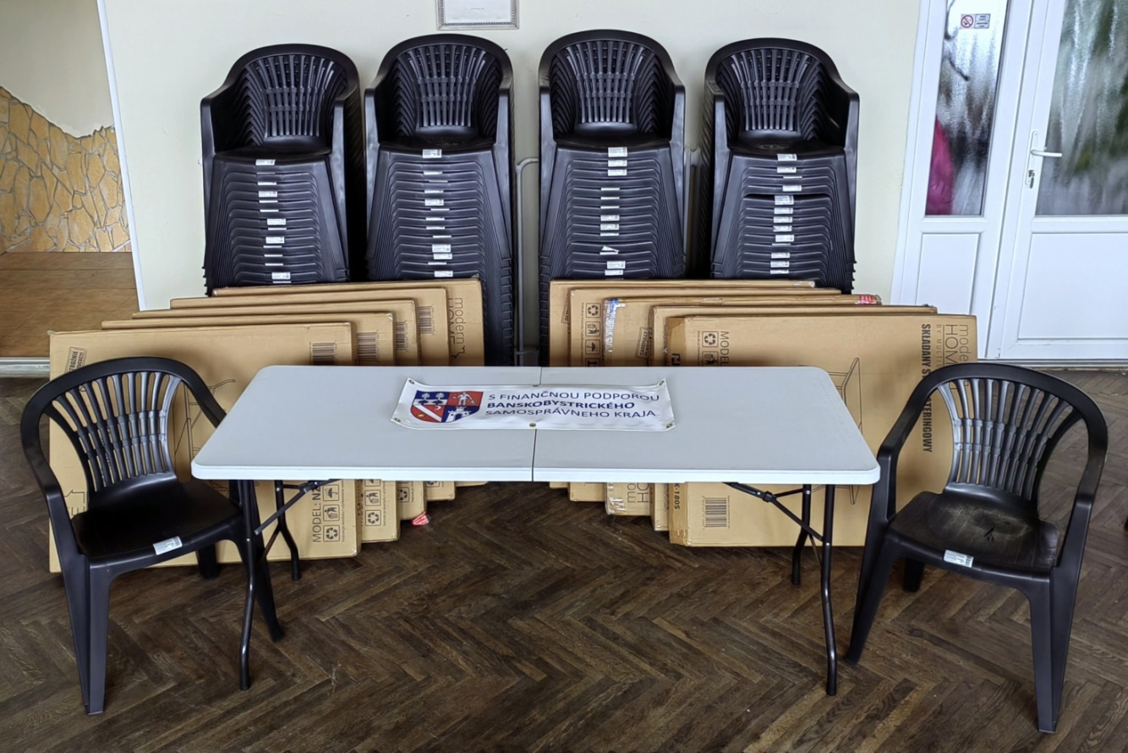

Významné udalosti a kultúrne akcie v roku 2024
Pamätník prenasledovaných maďarských rodín v rokoch 1945-1948
Dňa 28.4.2024 sa uskutočnilo slávnostné požehnanie a odovzdanie Pamätníka prenasledovaných maďarských rodín v rokoch 1945-1948, na ktorú slávnosť boli pozvaní aj hostia z Maďarskej republiky.

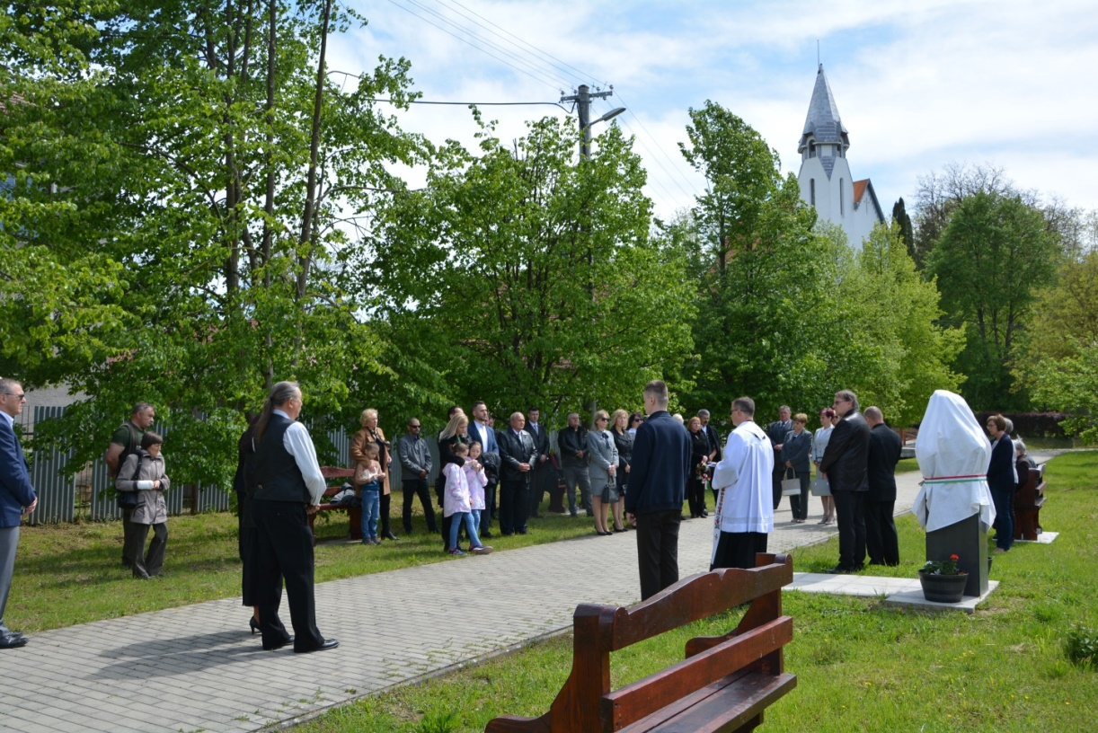
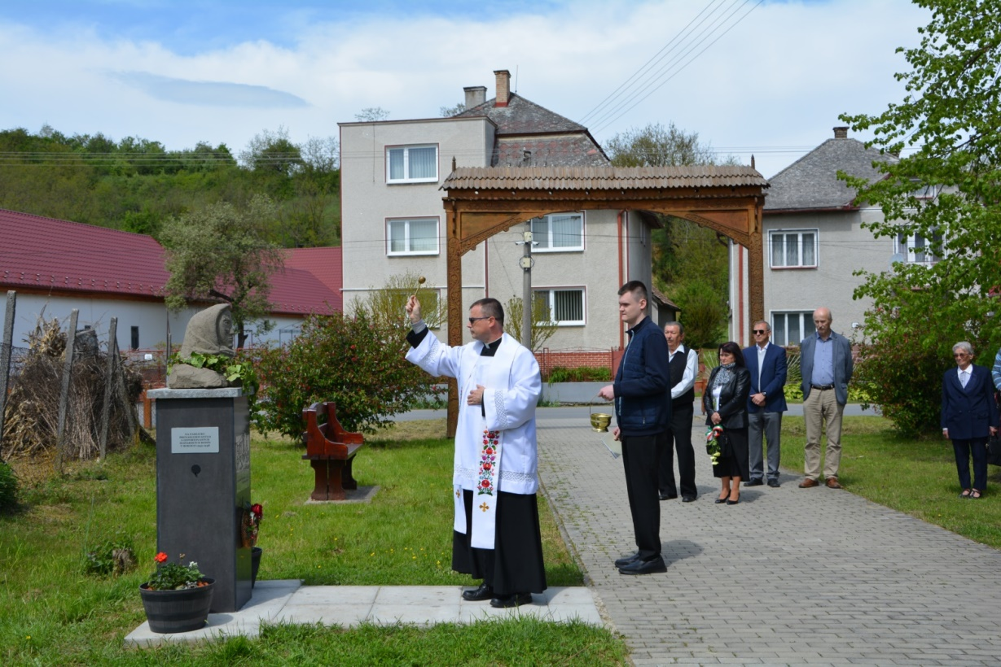

Slávnostné postavenie drveného dvojkríža

19.10.2024 v rámci kultúrneho dňa na kopci nad obcou bol posvätený ľudovými motívmi ozdobený drevený dvojkríž. Vytvorenie a postavenie dvojkríža sa uskutočnila v spolupráci obecného úradu, spoločenských organizácií a obyvateľov obce.

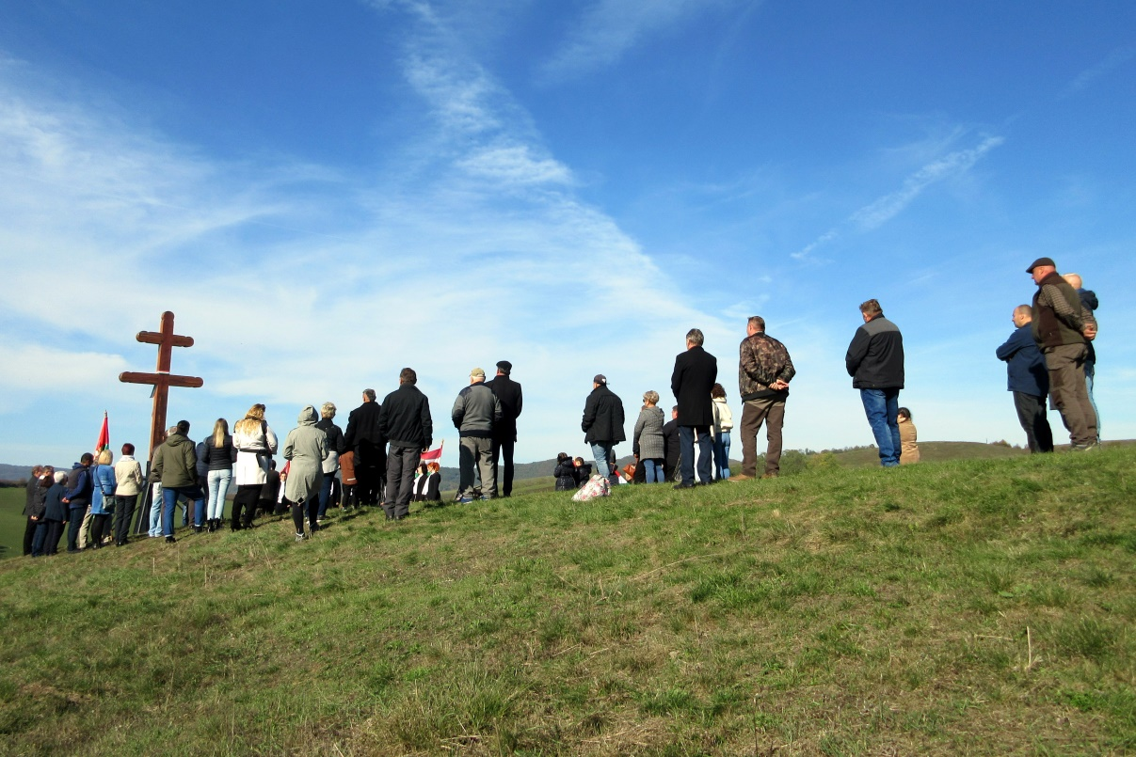
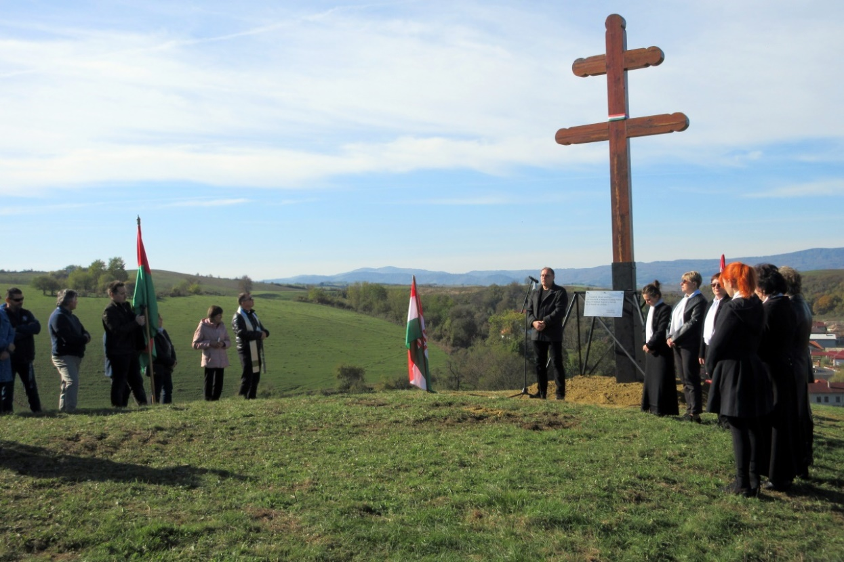

Mikulášska večera

Aj v roku 2024 sa uskutočnila vo veľkej sále Spoločenskej budovy, na veľkú radosť najmladších obyvateľov obce, Mikulášska večera. V tomto roku 27 deti – do 15 rokov – dostalo balík od Mikuláša.

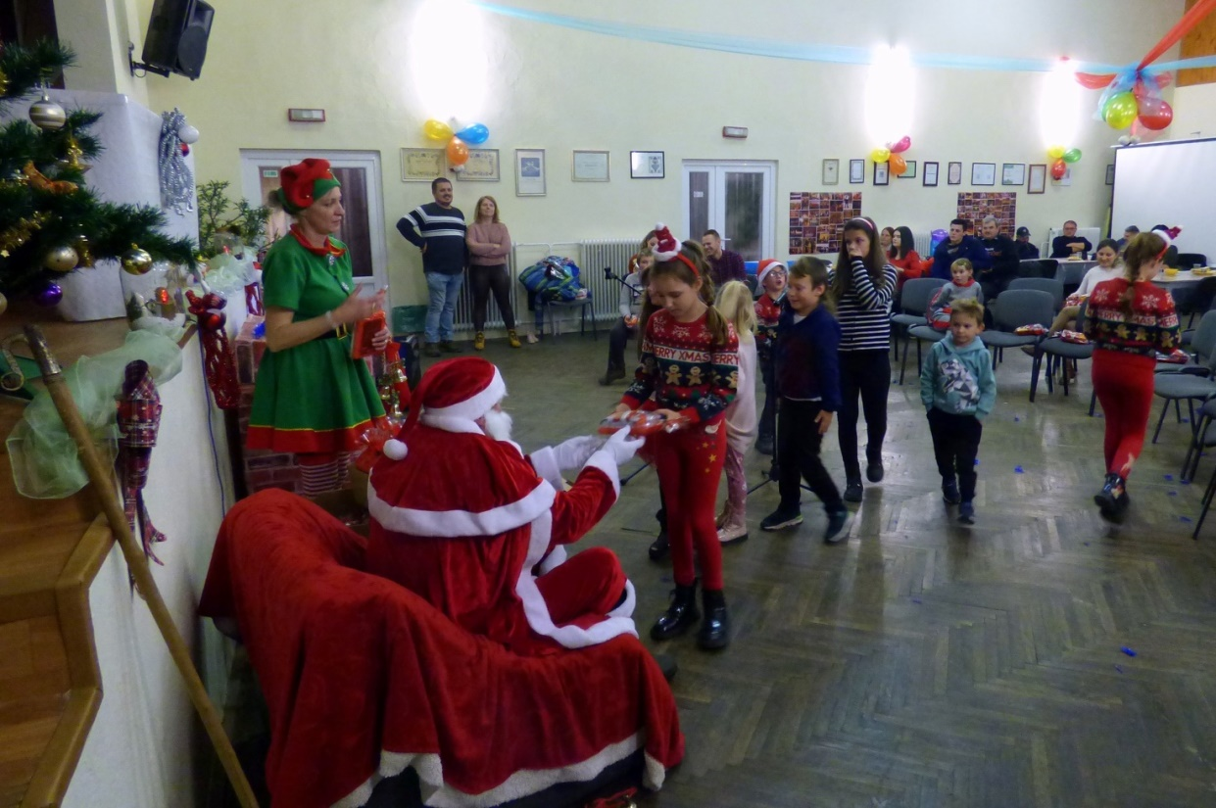
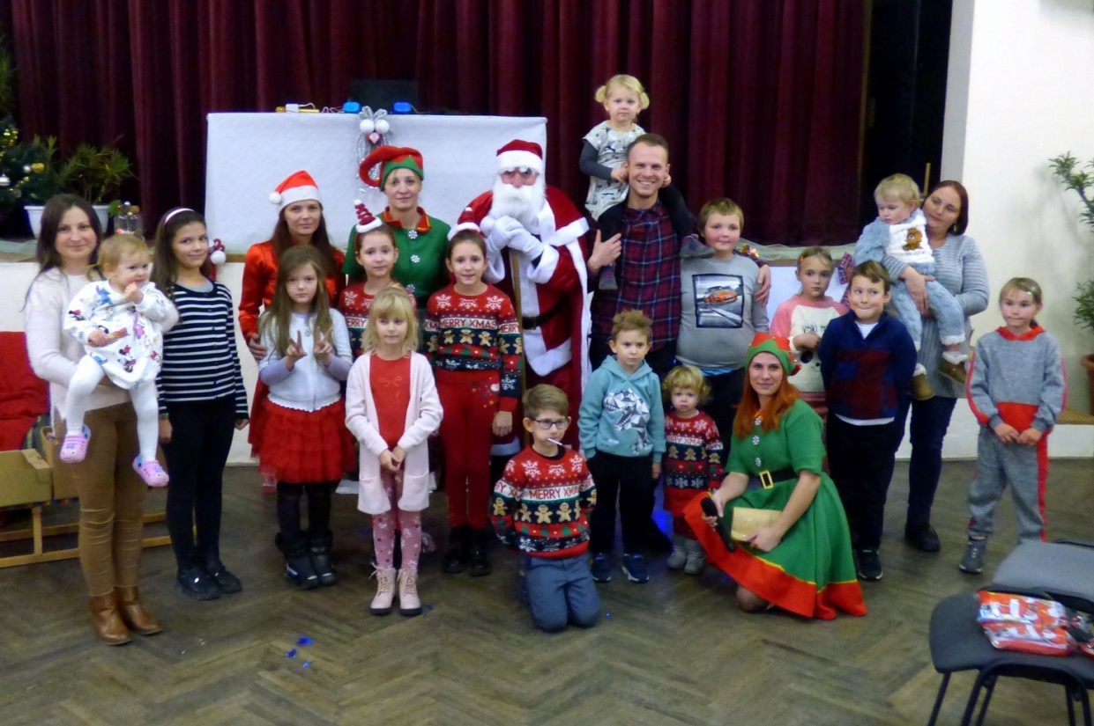

Vypracovala: Kristina Tóthová
V Petrovciach, dňa: 10.04.2025

